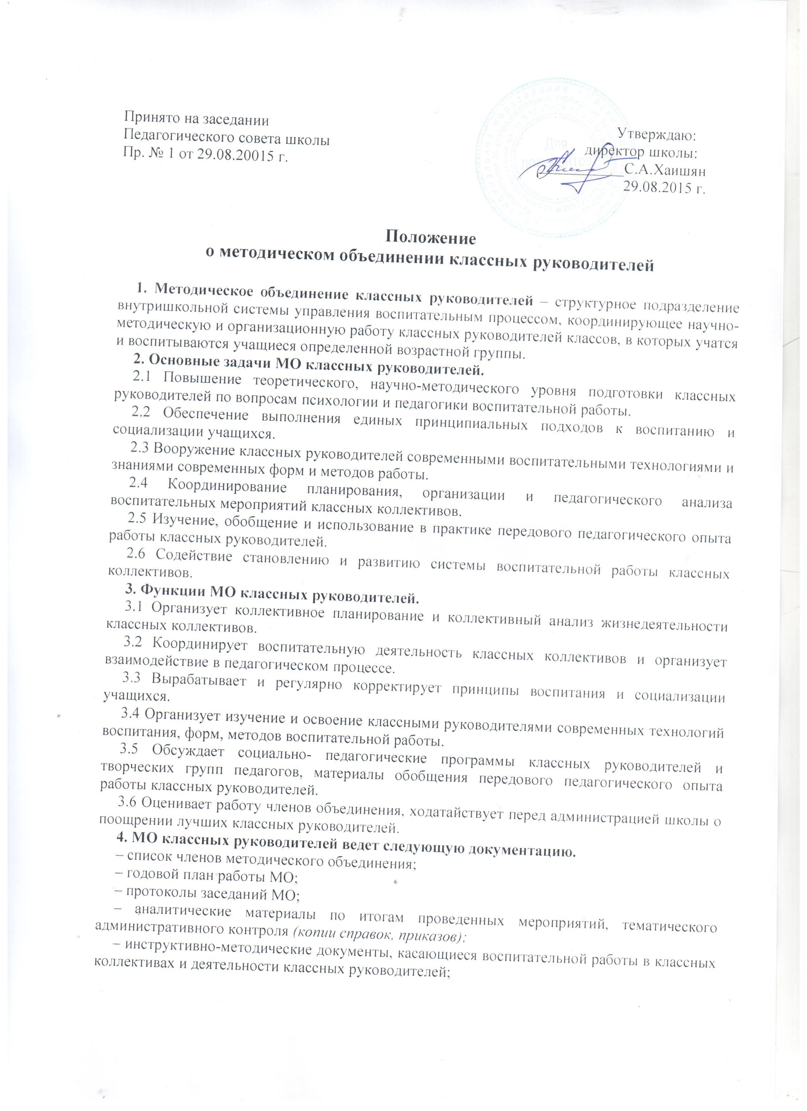
– материалы «методической копилки классного руководителя».
5. Структура плана МО классных руководителей.
5.1 Краткий анализ работы МО, проведенной в предыдущем учебном году.
5.2 Педагогические задачи МО.
5.3 Календарный план работы МО, в котором отражаются:
– план заседаний МО;
– график открытых мероприятий классов;
– участие МО в массовых мероприятиях;
– другая работа.
5.4 Повышение профессионального мастерства классных руководителей:
– темы самообразования классных руководителей;
– участие в курсах повышения квалификации;
– подготовка творческих работ, выступлений, докладов на заседаниях МО, педсоветах, конференциях.
5.5 Изучение и обобщение педагогического опыта работы классных руководителей.
5.6 Участие в тематическом и персональном контроле за воспитательным процессом.
6. Функциональные обязанности руководителя МО классных руководителей.
Руководитель МО классных руководителей:
• отвечает:
– за планирование, подготовку, проведение и анализ деятельности МО;
– за пополнение «методической копилки классного руководителя»;
– за своевременное составление документации о работе МО и проведенных мероприятиях;
совместно с заместителем директора по воспитательной работы и заместителем директора по научно- методической работе
– за соблюдение принципов организации воспитательной работы;
– за выполнением классными руководителями их функциональных обязанностей;
– за повышение научно-методического уровня воспитательной работы;
– за совершенствование психолого-педагогической подготовки классных руководителей;
• организует:
– взаимодействие классных руководителей – членов МО между собой и другими подразделениями школы;
– открытые мероприятия, семинары, конференции, заседания МО;
– изучение, обобщение и использование в практике передового педагогического опыта работы классных руководителей;
– консультации по вопросам воспитательной работы классных руководителей;
• координирует планирование, организацию и педагогический анализ воспитательных мероприятий классных коллективов;
• содействует становлению и развитию системы воспитательной работы классных коллективов;

Настоящее Положение рассмотрено и утверждено на заседании Педагогического совета школы от 29.08. 2015 года , протокол № 1 .
Приказ №69-1 от 01.09.2015 г.

